Objeto de la tarea:
Instalación de un servidor de streaming de video y prueba de acceso al mismo.
La actividad consiste en:
1.- Instalar y configurar un servidor VLC.
2. Comprobar su funcionamiento.
Procedimiento:
Para realizar esta tarea os podéis basar en el documento de contenidos adicionales:
Guía VLC
Hemos de adecuar los datos a nuestro entorno. Las direcciones IP deben ser compatibles con las que tenemos en casa.
Para entregar: Subir al servidor moodle un resumen de la ejecución de la misma con los correspondientes pantallazos que demuestren el correcto funcionamiento de la actividad realizada.

Añado 2 capturas para que se visualice mejor

Server emititiendo

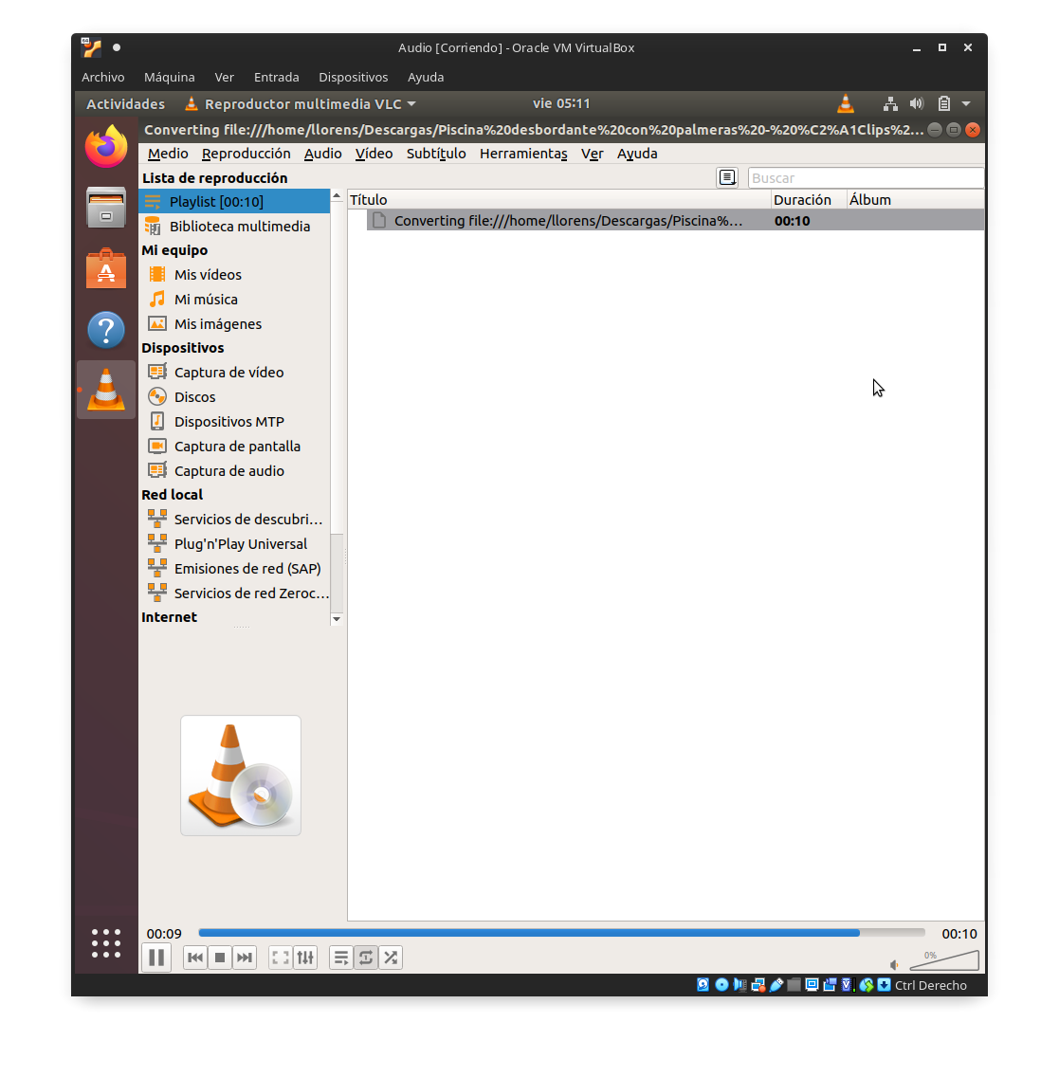

Y el cliente reproduciendo

